DOCUMENTO DE HOMOLOGAÇÃO
Roteiro de Revalidação do Atenza FieldOps
Rodada dirigida após os ajustes apontados no roteiro de testes do Tarcísio
Objetivo: confirmar somente as correções publicadas na homologação, sem repetir toda a matriz já aprovada. Registre cada resultado neste arquivo e devolva o DOCX preenchido à Atenza.
1. Acesso e identificação
Campo | Informação
URL | https://fieldops-homologacao.atenza.digital/login
Ambiente | Homologação — uso exclusivo para testes
Versão exibida | 0.6.3
Deploy validado | Commit 2c887c3 • workflow CI/CD 29842924268
Perfil recomendado | Usar o mesmo perfil do caso testado no roteiro v1.4
Senha | Usar a senha temporária enviada pelo canal seguro. Não registrar no documento.

Antes de iniciar, confirme que o endereço é exatamente o domínio HTTPS acima. Não use o IP antigo nem a porta local.
2. Como registrar o resultado
- Aprovado: o comportamento corresponde ao resultado esperado.
- Aprovado com ressalva: funciona, mas há uma diferença visual ou de usabilidade que deve ser registrada.
- Reprovado: há erro, bloqueio, dado divergente, documento incorreto ou QR Code que não valida.
- Para cada problema, informe o ID, a tela/documento, número da proposta/contrato/OS/certificado e cole um print no próprio DOCX.
- Não envie ocorrências soltas no grupo de WhatsApp. O grupo serve apenas para avisar que a rodada foi concluída.
3. Regressão dirigida
ID | Área | Ação | Resultado esperado | Status
RET-01 | Dashboard | Abrir o dashboard em uma janela de desktop e reduzir a largura até o breakpoint de tablet. | Os cinco cards de Fluxo recomendado mantêm largura, espaçamento, textos e marcadores sem sobreposição ou deformação. | ____
RET-02 | Comercial | Abrir Contratos e conferir a ordenação depois de criar ou localizar dois contratos. | O contrato criado mais recentemente aparece no topo; a ordem permanece estável após atualizar a tela. | ____
RET-03 | Proposta | Abrir o PDF da proposta e ir à página de aceite. | As duas assinaturas ficam na mesma linha, alinhadas horizontalmente, sem corte, sobreposição ou empresa em terceira linha. | ____
RET-04 | Agenda | Abrir um agendamento existente e visualizar os detalhes. | Os detalhes exibem claramente a equipe designada e o veículo designado, com dados coerentes com o agendamento. | ____
RET-05 | OS e certificados | Encerrar uma OS com mais de uma TAG/equipamento aplicável, usando os dados permitidos no formulário. | É criado um certificado para cada TAG, cada um com sua própria identificação, hash, QR Code e vínculo correto com a mesma OS. | ____
RET-06 | Certificado | Abrir cada certificado gerado e comparar cliente, serviço, TAG, data, fotos e responsável com a OS. | Não há mistura de cliente, serviço, TAG, texto declaratório, fotos ou responsável entre certificados. | ____
RET-07 | QR Code | Ler o QR Code de cada certificado na tela e em uma impressão A4. | O QR abre a URL pública HTTPS do certificado correspondente e apresenta status, tenant, número, OS, serviço, execução, validade e SHA-256. | ____

4. Evidência visual de referência
Os prints abaixo são apenas orientação de navegação. A aprovação deve ser feita na aplicação publicada, com os dados atuais de homologação.
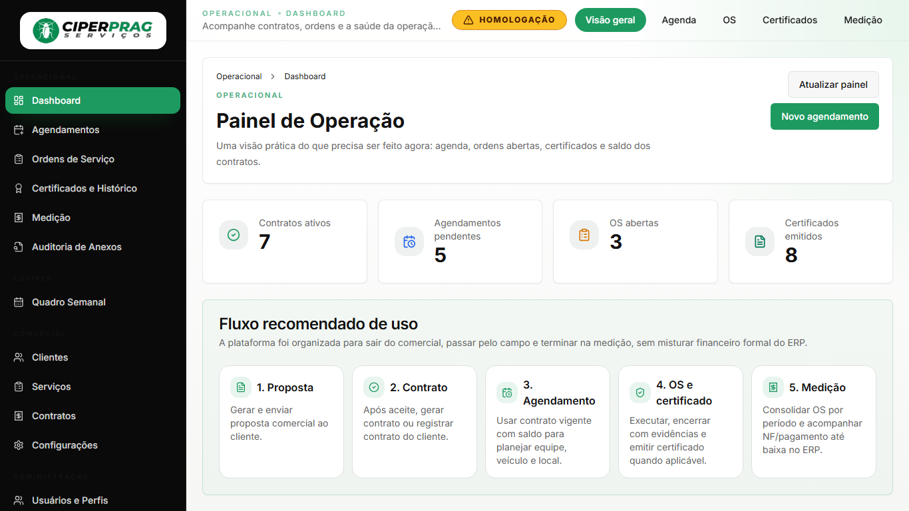
Dashboard: conferir principalmente os cards do fluxo recomendado.
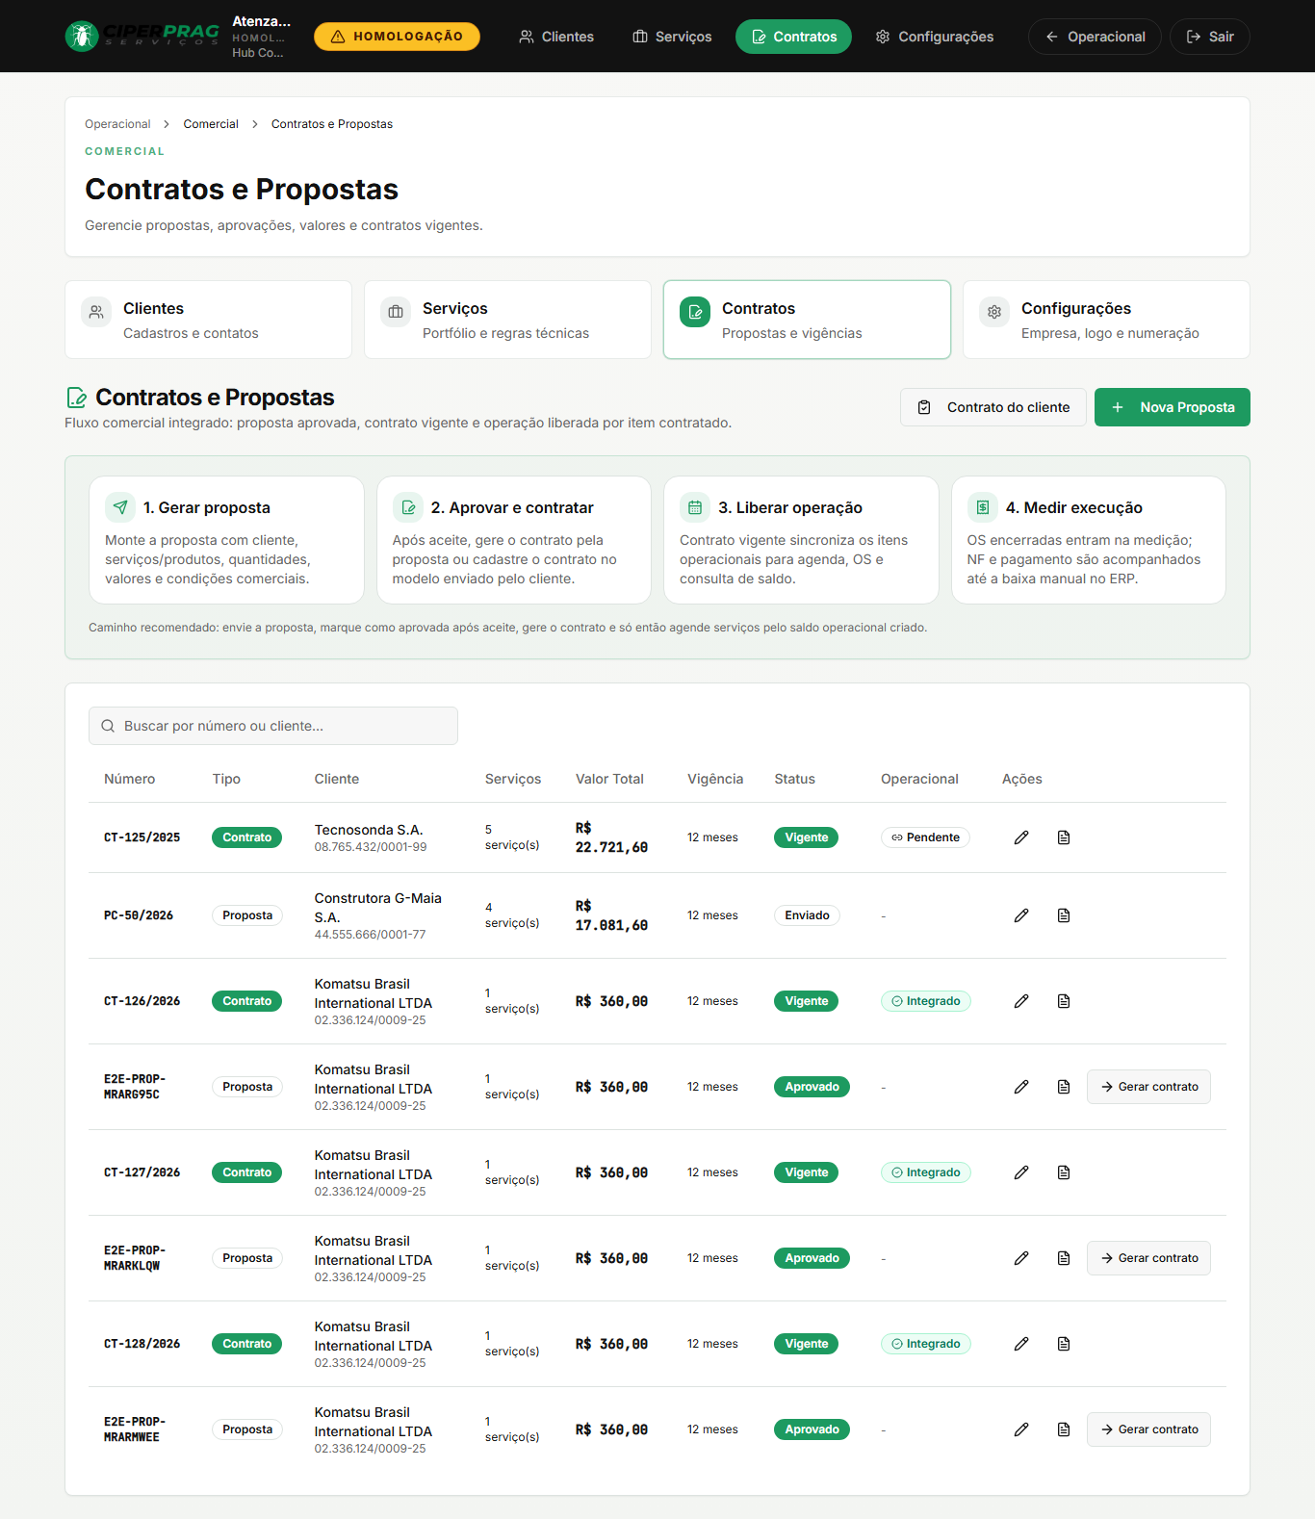
Comercial: conferir a lista e a abertura dos documentos.
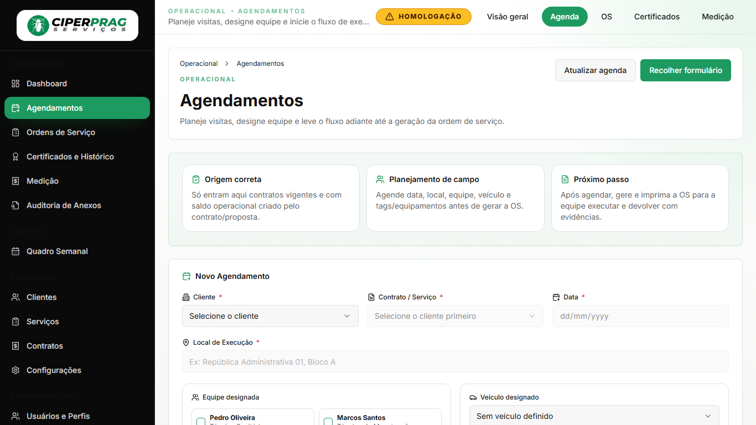
Agenda: abrir o detalhe de um item e conferir equipe e veículo.
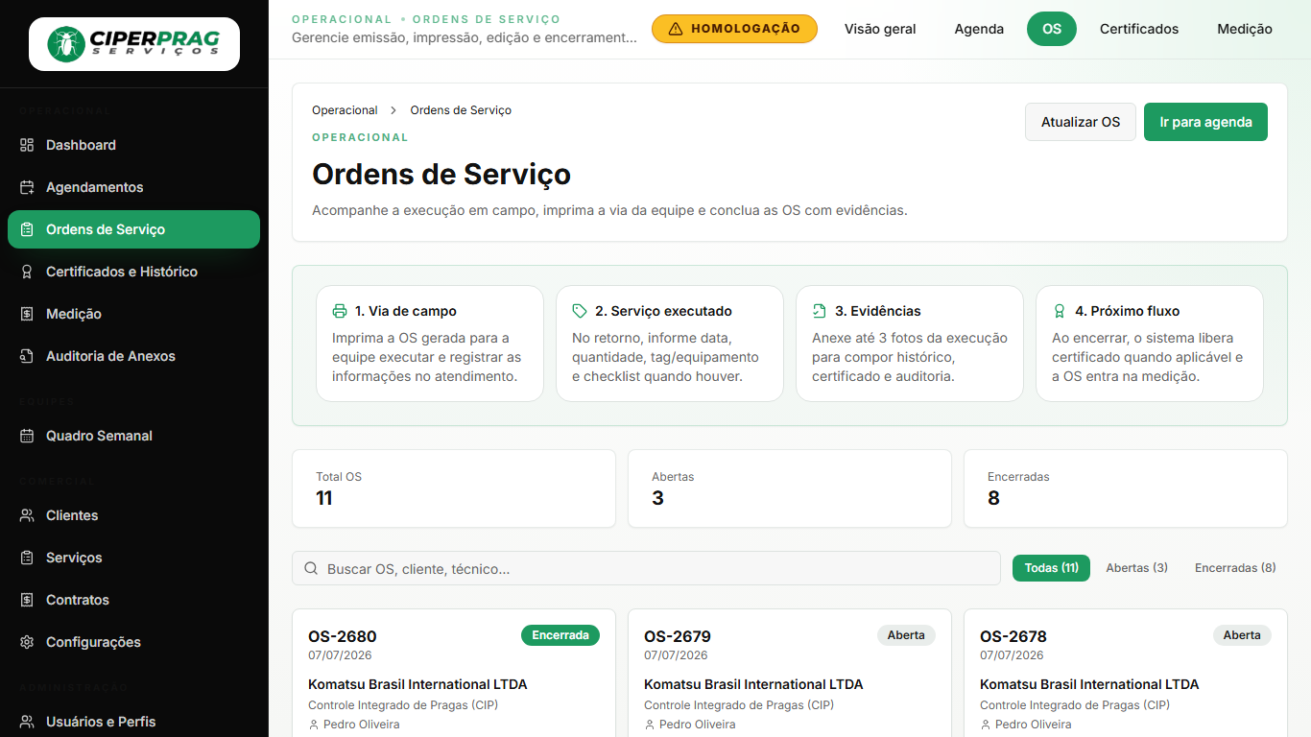
OS: conferir encerramento e evidências antes de gerar certificados.
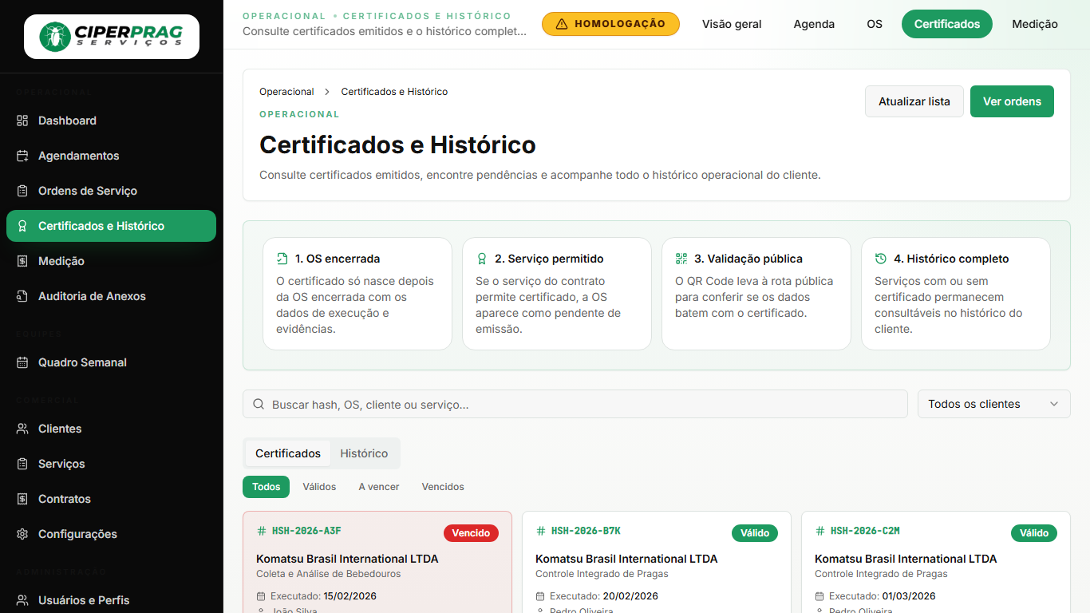
Certificados e histórico: localizar certificados por OS e TAG.
5. Teste real do QR Code
Este teste é obrigatório para encerrar a pendência QL-03/FINAL-05. Use dois celulares diferentes. Primeiro leia o QR diretamente no PDF em tela; depois imprima o mesmo PDF em A4 e leia novamente.
Verificação | Preenchimento
Certificado 1 / código | ____________________________________________
Certificado 2 / código, se houver | ____________________________________________
Celular/aplicativo usado 1 | ____________________________________________
Celular/aplicativo usado 2 | ____________________________________________
Leitura em tela | Aprovado / Ressalva / Reprovado
Leitura no papel A4 | Aprovado / Ressalva / Reprovado
URL aberta | ____________________________________________
Observação | ____________________________________________  ____________________________________________

Critério: não basta o QR abrir uma página. A página deve corresponder ao certificado lido, sem trocar tenant, cliente, serviço, OS, TAG ou hash.
6. Registro de divergências
ID | Tela/documento | O que aconteceu | Evidência | Severidade | Status
HML-RET-01 |  |  |  |  | Aberto
HML-RET-02 |  |  |  |  | Aberto
HML-RET-03 |  |  |  |  | Aberto
HML-RET-04 |  |  |  |  | Aberto

7. Resultado da rodada
Campo | Preenchimento
Nome de quem testou
Data do teste
Resultado geral | Aprovado / Aprovado com ressalva / Reprovado
Pode encerrar a Etapa 7? | Sim / Não
Resumo

Atenção: esta rodada não substitui a matriz completa. Ela confirma os ajustes da validação anterior. Se algum item reprovar, mantenha o ID e a evidência para correção rastreável.
Histórico de versões
Versão | Descrição
v1.5 | Roteiro dirigido para revalidar as correções publicadas após o retorno do Tarcísio. Texto revisado em UTF-8, com prints e teste real do QR Code em tela e papel.
v1.4 | Matriz anterior de validação final da homologação.

